要立即开始，只需点击任何占位符文本（例如此文本）并开始键入即可。

第 1 卷 | 第 1 期

日期

新闻稿标题

在这里添加边栏或重要引述

# 标题 1

在计算机、平板电脑或手机上使用 Word 查看和编辑此新闻稿。在 Windows、Mac、Android 或 iOS 设备上使用 Word，您可以编辑文本，轻松地插入图片、形状和表格等内容，无缝地将文档保存到云端。

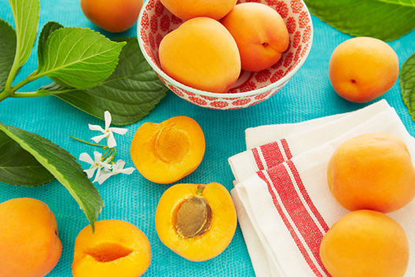

想要从文件中插入图片，或者添加形状、文本框或表格？没问题！在功能区的“插入”选项卡上，点击所需选项即可。

认为如此精美的文档很难设置格式？其实不然！此新闻稿使用样式，因此您点击即可应用所需格式。

在这里添加边栏或重要引述

# 标题 1

## 标题 2

在“开始”选项卡上，查看“样式”以获取您在此文档中看到的任何文本格式。例如，此段落使用“正文”样式。

## 标题 2

在“开始”选项卡上，查看“样式”以获取您在此文档中看到的任何文本格式。例如，此段落使用“正文”样式。

# 标题 1

地址 | 省/自治区/直辖市，市/县，邮政编码  
电话 | 电子邮件

公司

地址

省/自治区/直辖市，市/县，邮政编码

收件人

地址

省/自治区/直辖市，市/县，邮政编码